Comment dessiner et créer un logo

La création de logos peut paraître anodine et facile, mais aussi bizarre que cela puisse paraître, **il est bien plus difficile de créer un logo que de dessiner une illustration super réaliste**.  
Ceux qui s’y sont essayés ont déjà pu le remarquer (et d’ailleurs je conseille à tout bon dessinateur de tester l’exercice).  
Créer un logo peut vite s’avérer être un casse-tête.

Pour la petite histoire, de retour en 2010 lorsque j’étais encore graphiste freelance, l’un de mes gros points faibles était la création de logos.  
Créer un logo vraiment personnel, qui raconte une histoire (celle du client et de son projet) n’est pas une mince affaire, car **on ne peut pas tout deviner à sa place**, et souvent le client n’est pas toujours très bavard.  
Il part parfois du principe que vous connaissez votre métier sur le bout du doigt et que vous allez **lire dans ses pensées**.  
Je ne sais pas pour vous, mais même avec mon niveau d’empathie pour autrui, ça m’est impossible, ce n’est pas faute d’avoir essayé! ^^’

Même si je suis bien loin d’être le meilleur dans ce domaine, je tiens à partager ma petite expérience, qui j’en suis sûr servira à certains d’entre vous qui débutent.  
Certains doivent d’ailleurs se demander pourquoi j’en parle ici sur mon blog?  
En réalité je pense que le **design graphique et les arts plastiques sont étroitement liés**.  
J’ai toujours adoré des artistes comme Gustav Klimt ou Andrew Jones, pour ne citer qu’eux.

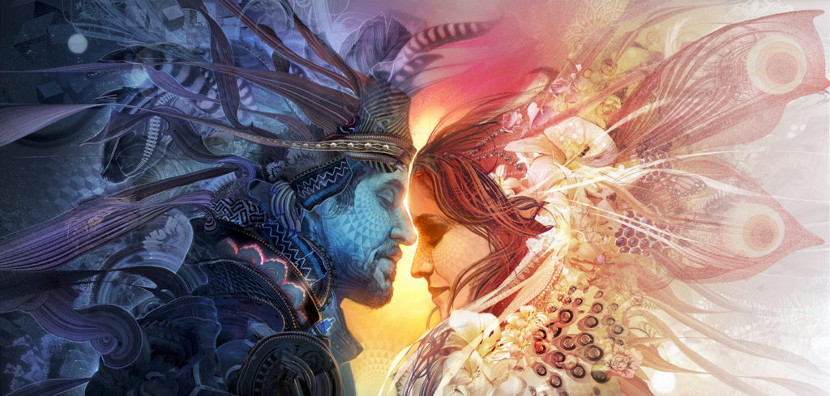

Illustration d’Andrew Jones (faite sous le logiciel Corel Painter)

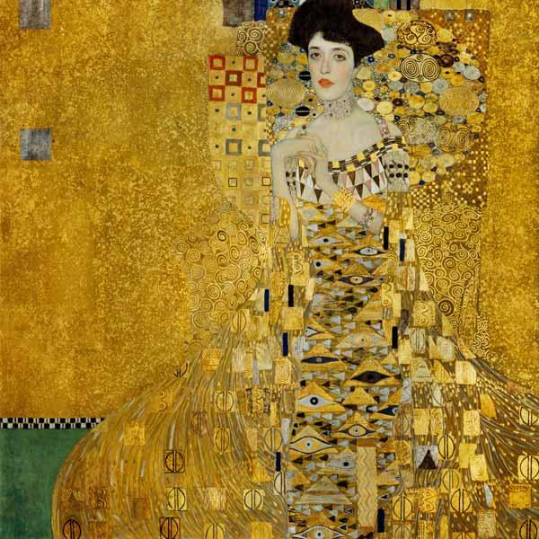

Gustav Klimt, un mélange délicat de motifs, textures et de formes humaines, indémodable !

Après un an de travail intensif, j’ai été contacté par des clients beaucoup plus sérieux que le boucher de mon quartier (non je ne vous montrerai pas mes vieux travaux même sous la torture >:) ).  
En réalité, ces fameux clients étaient sur le point de devenir **très populaires**, et pour tout vous dire, le logo que j’ai créé pour eux est maintenant vu plus de 3 millions de fois par mois.  
**Donc depuis 2010, mon logo a été vu plus de 200 millions de fois au bas mot…**ça fait presque tourner la tête.

Bon, pour être honnête, je ne suis pas fier de la nature du site des clients en question, puisqu’il s’agissait d’une entreprise web dans la thématique du sexe. Mais quand on débute dans un métier, on ne regarde pas forcément les contrats de trop près, surtout quand c’est bien payé et qu’on en a marre de manger des pâtes toute l’année. 🙂

# Les erreurs classiques du débutant

Avant d’aborder les choses à faire, je préfère toujours parler des choses **à ne pas faire**.

## **ERREUR 1 : Dessiner trop littéral**

Si on demande à un débutant de dessiner le logo d’une chaîne de restaurant asiatique spécialisée dans les nouilles, quel sera son réflexe neuf fois sur dix?  
De dessiner un plat ou un bol qui contient beaucoup de nouilles.

Bien sûr, ça peut fonctionner si c’est bien fait et minimaliste, mais il est parfois bien plus efficace de passer du temps à **comprendre ce qui démarque le client des concurrents**, ou au moins de comprendre l’essence de son activité plutôt que de vouloir se lancer dans une version hyper littérale.

## **ERREUR 2 : Dessiner trop détailler**

Vous avez pu le constater par vous-mêmes, une trop grande quantité de détails tue le logo.  
En tant que dessinateur, ne vous laissez pas embarquer dans des logos super détaillés, voire hachurés, ça n’est presque jamais une réussite.  
Préférez les designs épurés, plutôt que de vouloir trop en mettre. Le **minimalisme** prend toute sa place dans le graphisme.  
Et ce conseil est valable aussi pour les couleurs, une trop grande quantité de couleurs tue les couleurs. **L’oeil n’aime pas se perdre**.



Couleurs pas très bien gérées, traits dessinés visibles, mascotte dépassée, écriture illisible… ce logo n’est pas une réussite.

## **ERREUR 3 : utiliser les dégradés**

Le problème des dégradés, c’est qu’ils ne rendent pas bien à l’impression. Et d’ailleurs, pour la majeure partie du temps, ils ne rendent pas bien tout court.  
L’heure est à l’**affirmation des formes**, aux arêtes bien marquées, aux espaces bien gérés et aux aplats entiers.

## **ERREUR 4 : les logos maladroits, explicites ou à doubles significations**

Il arrive que quelques **maladresses** (volontaires ou pas) se glissent dans un logo.  
Il est donc nécessaire de toujours être vigilant sur la symbolique du logo.



Si si… ils ont osé… je ne sais pas si c’était volontaire.

## **ERREUR 5 : créer un logo qui ressemble à un logo connu**

En effet, la facilité est de se ruer sur google image et de s’emparer du design des autres pour le modifier.  
Malheureusement, non seulement les limites des droits d’auteur peuvent être franchies rapidement, mais ce genre de comportement amène à la déchéance créative.  
Si vous devez chercher des références pour l’inspiration, prenez en au moins 3, mais surtout (j’insiste sur ce point)**faites vos recherches seulement après avoir sorti vos premières idées de votre tête**.

En effet si votre premier réflexe est de chercher des références ou des inspirations, vous finirez avec **un logo impersonnel et générique**.  
La meilleure chose à faire est de prendre le temps de travailler à fond vos idées personnelles sans aucune aide préliminaire, et seulement à partir de là, vous pourrez développer plus loin vos idées.  
**Gardez en tête que la première version du logo sera rarement la bonne**. Un logo demande un soin particulier, et ce n’est généralement qu’au bout de 3 ou 4 itérations que votre client trouvera chaussure à son pied.

## **ERREUR 6 : créer un logo dans lequel écriture et graphisme ne font pas bon ménage**

Voilà pourquoi j’hésite toujours avant d’incorporer une police de caractère à un logo. Sans une bonne connaissance de la typologie, on va souvent droit à la catastrophe, à moins d’être doué.  
Cependant avec **beaucoup de patience et d’essais**, on peut trouver un design qui fonctionne.  
Qui ne connaît pas le célèbre logo de ce transporteur international?



Cependant, qui a déjà remarqué **la flèche en espace négatif** qui s’est introduite entre le “E” et le “x”?  
Spontanément, je dirais pas des masses de personnes! Pourtant la flèche joue parfaitement son rôle dans la symbolique 😉

# Votre meilleure arme pour créer un logo

Votre meilleur atout est le rapport entre les [formes positives et négatives](https://www.apprendre-a-dessiner.org/dessinez-avec-votre-cerveau-droit/).  
Voici un logo que j’ai pu réaliser pour un club d’aïkido.  


Mon but était d’intégrer le mouvement spécifique à cette discipline, en fusionnant cela avec le concept d’équilibre mental, **le yin et le yang**.  
Bien sûr il est perfectible, mais c’est largement suffisant pour un club amateur sans trop de moyens financiers.  
(En le regardant de plus près maintenant, je vois se dessiner la tête d’une chouette hulotte ^^)

# Les étapes pour créer son logo

Il existe de nombreuses façons de créer son logo.  
Il est très fréquent que la police de caractère fasse partie intégrante du logo, c’est quelque chose que j’ai rarement fait sauf si le client en fait la demande.  
De façon générale je trouve que graphiquement ça ne fonctionne pas souvent, et de plus je ne suis pas assez à l’aise avec les polices de caractères pour pouvoir les exploiter à leur juste valeur.

## **Phase de recherche**

Avant tout, posez vos mots clefs (en rapport avec la thématique du logo) sur le papier. Le fait de poser et voir les mots noir sur blanc vous permettra de concrétiser vos idées plus rapidement, et de fil en aiguille vos premières idées graphiques vont apparaitre.  
Préférez le travail au crayon et laissez vos idées sortir de votre cerveau sans aucune limite. Vous trierez ensuite.  
De plus, **n’essayez pas de gommer**, recommencez plutôt à côté.  
Le fait de travailler sur une même page permet un **brainstorming** bien plus important, et chaque version du logo pourrait mener à un final bien plus intéressant et impactant.

## **Assurez-vous que la mise à l’échelle est possible**

Considérez l’ensemble des façons dont le client va utiliser le logo au travers des différents médias, internet, journaux, tee-shirts, autocollants, etc…  
Une petite astuce qui va toujours vous servir, aussi bien en graphisme qu’en dessin pur, c’est la miniature.  
Si le logo se lit bien à faible échelle, il est fort probable qu’il se lise bien tout court, quelle que soit la dimension.  
Cela dit, si un logo est dessiné à petite échelle dès le départ, pour seulement pour bien rendre sur les cartes de visite, son design pourra paraître dépassé quand il sera reproduit en plus grand.  
Il est donc conseillé de dessiner un logo aussi grand que la moitié de votre paume de main.  
Si un logo contient trop de détails ou des lignes trop minces, ces éléments peuvent se perdre ou le logo peut sembler trop pointilleux à de petites tailles.  
Il est conseillé de finaliser votre logo en vectoriel et jamais en bitmap, afin qu’il ressorte nettement quelle que soit l’échelle.

## **Faites évoluer le logo jusqu’au final**

Les programmes de conception graphique tels qu’Adobe Illustrator ou Inkscape vous permettront de tester l’évolutivité de votre conception. Si vous travaillez à la main au début, essayez de faire des copies de votre conception avec des paramètres de taille différents.

Personnellement je ne travaille pas trop avec illustrator, mais plutôt avec Photoshop.  
J’avais pour habitude de dupliquer ma fenêtre active pour garder un aperçu miniature de mon travail sur mon deuxième moniteur.

# Mes petits secrets de conception d’un logo

Le succès d’un logo passe avant tout par la gestion des formes.  
Même s’il est recommandé de jeter vos idées sur un carnet de croquis, voici donc un moyen très simple et très rapide pour trouver des idées de design intéressant, sans se prendre la tête avec les couleurs, qui bien souvent vous feront plus de mal que de bien à un stade préliminaire:  
1- Sur votre logiciel, **choisissez une forme de base simple** (noire ou pleine) **en rapport avec la thématique** (ce peut être une lettre, une forme géométrique primaire, une silhouette).  
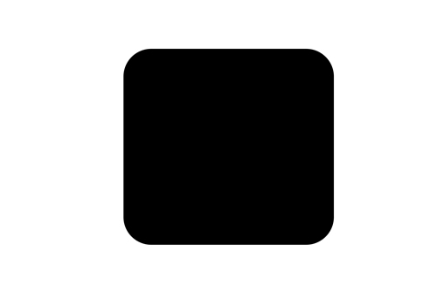  
2- **choisissez une deuxième forme simple** (blanche), toujours avec la thématique (selon votre projet) et bougez là au-dessus de votre première forme.  
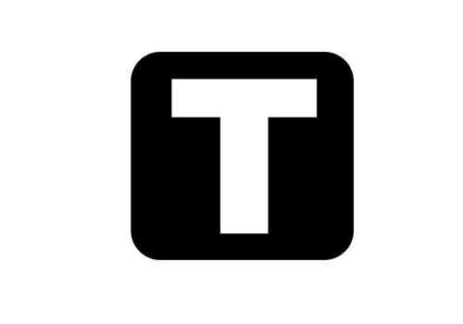

3- Modifiez la taille de la forme négative, bougez-la de part et d’autre en testant les formes. Dupliquez-les et faites-en plusieurs itérations. Inspirez-vous de vos propres essais : il s’agit ici d’un parfait brainstorming graphique.

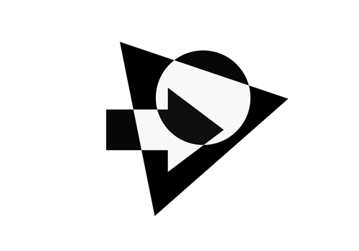

Encore un autre exemple de design simple produit à l’aide du mode de fusion de calque « exclusion » de Photoshop.

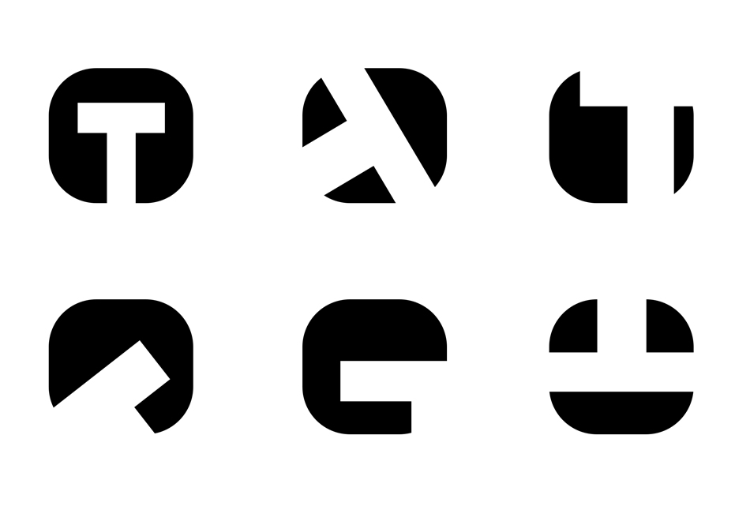

4- creusez d’autres espaces négatifs plus fins pour affiner le design en dupliquant. Vous pouvez jouer aussi avec le mode de fusion de calque « exclusion » de Photoshop.  
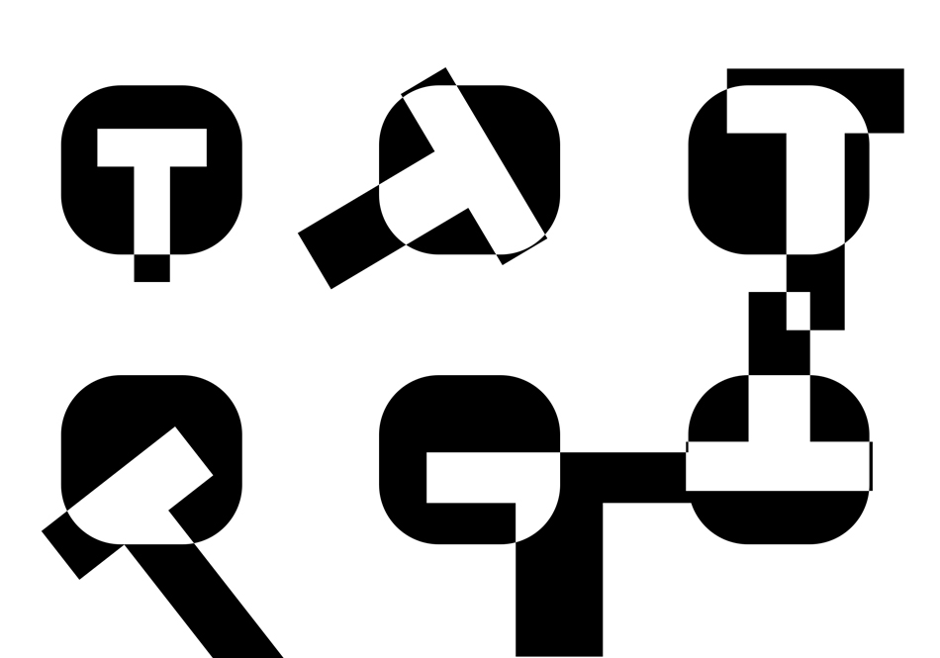

Imaginez toutes les combinaisons avec d’autres formes simples, mais dans la **véritable thématique** de votre logo… les possibilités sont infinies.



Voilà quelques logos que j’ai effectués avec cette méthode.  
Certains doivent vous rappeler quelque chose. ^^  
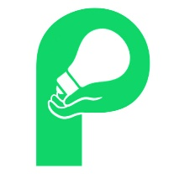  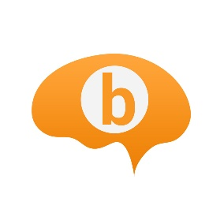   

Voici d’autres logos très bien faits qui ont été conçus à partir des mêmes principes.  
 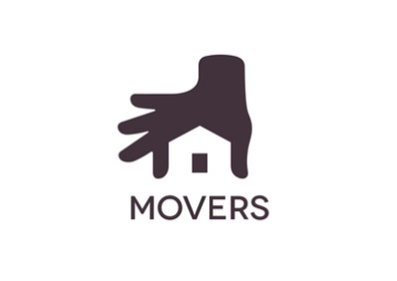 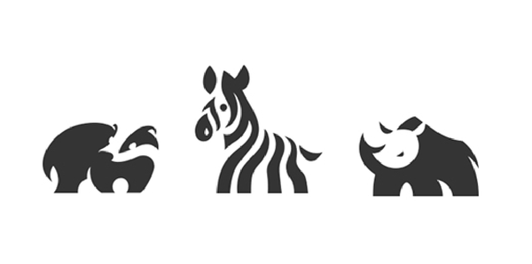 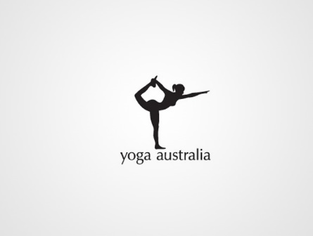 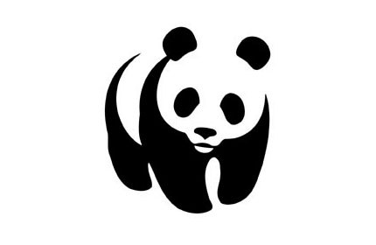 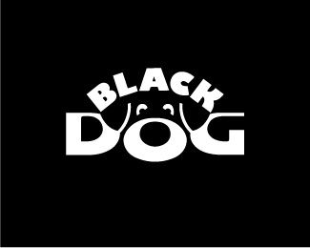 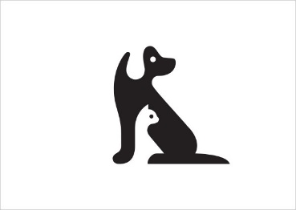   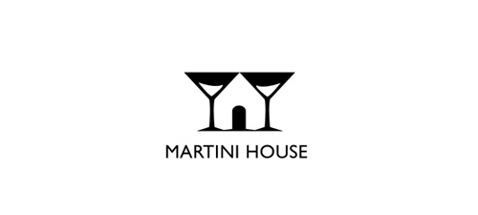

# Comment savoir si un logo est terminé ?

**Demander l’avis de vos amis et de votre famille ne sert pas à grand-chose**, à part vous rassurer. 🙂  
Si vous devez demander l’avis à quelqu’un, ce sera à une communauté de graphiste ou à un professionnel de l’image.  
En réalité, le seul moyen de savoir si votre travail est terminé, c’est de **demander l’avis de votre client**.  
S’il est satisfait, vous avez gagné, c’est aussi simple que ça.  
Si cette personne c’est vous, travaillez jusqu’à ce que vous soyez satisfait.



Enfin pas trop quand même…

Si vous êtes un perfectionniste comme moi, vous aurez du mal à lâcher le morceau.  
Pourtant en général, ce n’est pas pour vous que vous travaillez, mais pour quelqu’un d’autre, il faudra donc savoir **laisser sa fierté de côté** deux minutes, car il ne s’agit pas d’un travail personnel.  
Je connais ce goût amer que procure l’**insatisfaction** face à son propre travail, **surtout quand il est réalisé dans l’urgence**.  
Il faut se faire une raison rapidement et savoir reconnaître sa marge**de liberté artistique** pour chaque projet qui nous est proposé.

**Dans tous les cas, ne présentez jamais trop de versions du logo à votre client.**  
Une bonne moyenne est d’en présenter **3 à chaque échange**.

Voilà grossièrement comment les allers-retours entre le client et vous vont se passer:  
**– 1er mail du client:** le client vous fait une proposition de travail accompagné d’un résumé/cahier des charges.  
**– votre réponse au premier mail:** vous acceptez la mission (note pour les pros: attendez que le client signe votre devis et demandez 30% d’acompte).  
**– 2eme mail du client:** il vous précise un peu plus votre mission et ce qu’il attend de vous. Prenez des notes, et posez un maximum de questions. Plus vous serez curieux à ce stade et plus vous gagnerez du temps. Le piège est de nous laisser-aller égoïstement sans prendre en compte ce que le client nous dit.  
Quand le client vous dit que vous avez “carte blanche”, ne voyez pas ça comme une chance tout de suite, car parfois cela signifie qu’il ne sait pas du tout ce qu’il veut, et de votre côté ça impliquera peut-être davantage de travail et d’allers-retours (note pour les pros: à vous de déterminer le nombre maximal de retouches quand vous signez le devis)  
**– suite au second mail:** envoyez 3 designs du logo complètement différents, qui peuvent présenter plusieurs concepts si la vision du client est floue et que le projet n’est pas très bien défini.  
– selon les premières **préférences du client et ses retours**: envoyez 3 variations du logo qu’a préféré du client (changer disposition, couleurs..).  
– **note pour les pros**: répétez le processus autant de fois que vous l’avez stipulé dans votre contrat.

# Conclusion

Bon je souhaitais parler des couleurs, mais je pense qu’il y a déjà bien assez d’informations dans cet article pour commencer, j’aborderai le sujet une autre fois.  
Encore une fois, ne prenez pas tout ce que je viens de dire au pied de la lettre, car chaque projet est différent, mais voyez plutôt mes conseils comme des **principes généraux**.  
Il existera toujours des exceptions , ainsi certains graphistes talentueux feront fonctionner des logos improbables, et de l’autre côté, certains clients pourraient demeurer toujours insatisfaits. Le talent c’est comme un client, ça ne s’invente pas, ça s’expérimente.